Ejercicio TRACERROUTE
Guillermo Muñoz – Francisco Pujol

1-El resultado del traceroute a www.elmundo.es
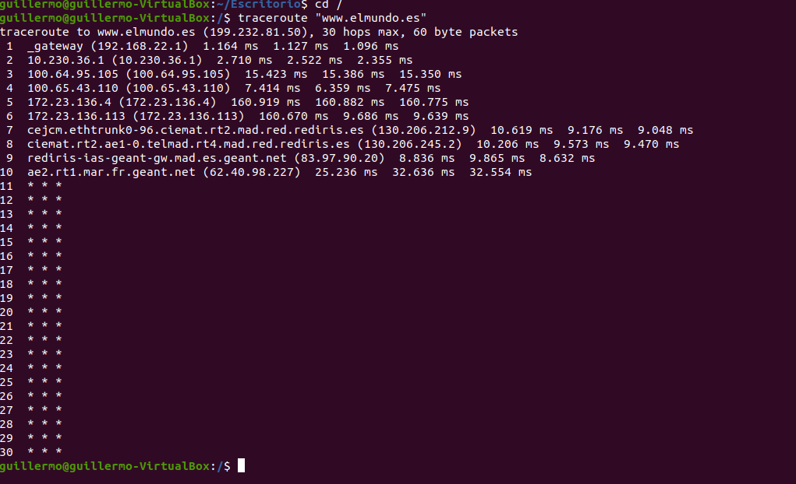

El comando ha detectado 30 saltos entre mi ordenador y el servidor de destino

2-Los paquetes enviados y recibidos capturados con Wireshark, mostrando especial atencion a:
TTL, IP origen, Ipdestino

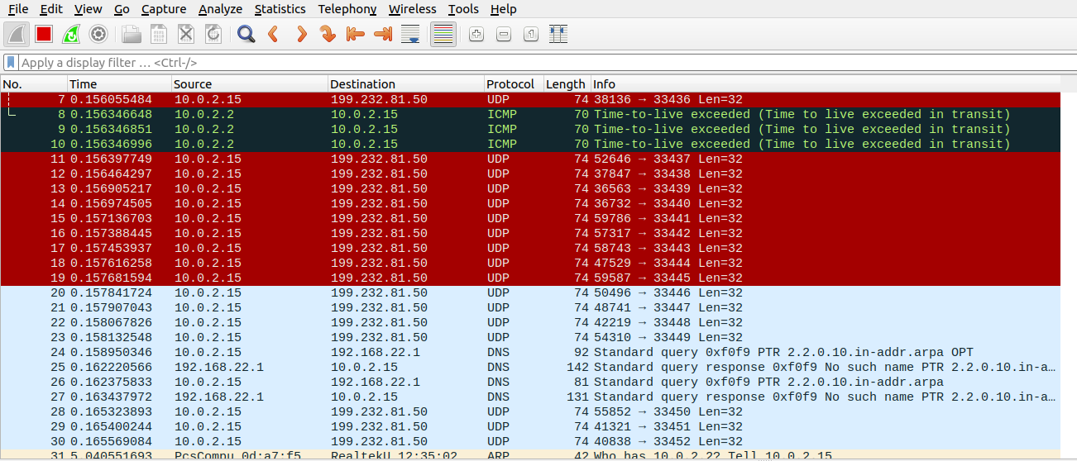
El primer udp que enviamos tiene como ip de destino nuestro ordenador (10.0.2.15) y el de destino es 199.232.81.50. Con el ttl a 1, lo que hace que nos llegue un paquete de tiempo excedido.
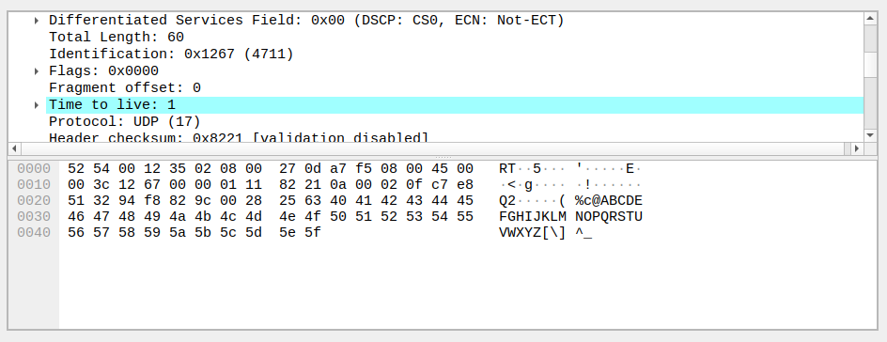

Por lógica el siguiente paquete UDP debería tener un ttl de 2. De esta forma, como observamos cada paquete enviado aunmenta en 1 el ttl
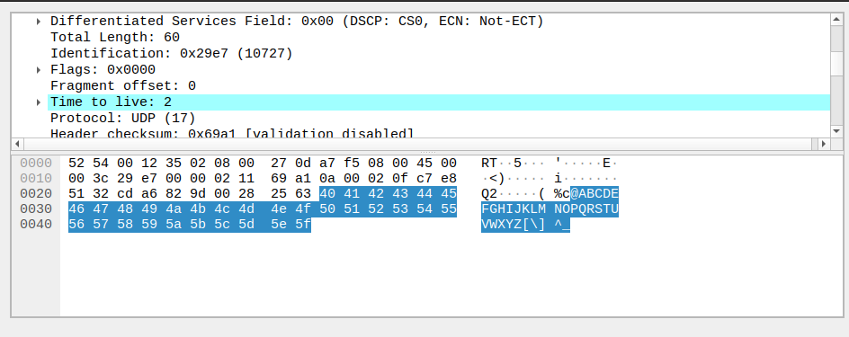

3-Una explicación del traceroute

Con el comando de traceroute vemos que para ir a la web destino damos 30 saltos, eso quiere decir que pasamos por 30 host distintos hasta llegar al destino. Si comprobamos con el WIRESHARK el trafico generado por el comando, vemos que hemos enviado distintos paquetes en protocolo UDP, empezando con ttl 1, que van ascendiendo con cada nuevo paquete. De esta forma sabemos por cuantos saltos ha ido pasando nuestro paquete hasta la ip destino.

